ТРАВЕРСА ТМЗ-011 180.2Н5-14

Траверса ТМз011 призначена для комплектації проміжної опори П10-1 (1хСК105-5) -1 і П10-1 (1хСК120-6) -1 на базі конічних стояків СК висотою 10,5 і 12 метрів. Траверса виготовляється згідно робочого креслення 180.2н/5-14 типового проекту 180.2н і застосовується для ліній СІП-3 6, 10 кВ з ізольованими проводами при максимальному відхиленні магістралі ПЛІ до 5 градусів.

- Загальні технічні вимоги до металоконструкцій
  - Металоконструкції повинні мати таку поверхню, щоб при експлуатації конструкції на її поверхні не накопичувалась волога;
  - Конструкція штирів повинна мати спеціальну накатку на штирі для забезпечення надійного кріплення ковпачків ізоляторів. З'єднання штиря з траверсою має бути виконано методом холодного пресування;
  - Зварні шви повинні бути виконані по ГОСТ 5264-80 електродами типу АНО-21 або аналогом по ГОСТ 9466-75 з висотою шва h ≥ 5 мм (має підтверджуватися паспортом або гарантійним листом, або копіями заводських складальних креслень);
  - Вимоги до матеріалів та комплектуючих згідно наданого креслення;
  - Підготовка поверхні згідно ГОСТ 9.402-80 (має підтверджуватися паспортом або гарантійним листом, або копіями заводських складальних креслень);
  - Відповідність ОСТ 34-72-645-83 (має підтверджуватися паспортом або гарантійним листом, або копіями заводських складальних креслень);
  - Металоконструкції слід покривати грунтом ГФ-021 в один шар (ГОСТ 25128) і емаллю ПФ-115 в один шар (ГОСТ 6465) або бітумним лаком БТ-577 у два шари. Повинно відповідати ДСТУ Б В.2.6-193:2013 «Захист металевих конструкцій від корозії» (стара назва СНиП 2.03.11-85) – (має підтверджуватися паспортом або гарантійним листом, або копіями заводських складальних креслень);
  - Термін служби повинен бути не менше 25 років (має підтверджуватися паспортом або гарантійним листом, або копіями заводських складальних креслень);
  - Гарантійний термін 3 роки (має підтверджуватися паспортом або гарантійним листом, або копіями заводських складальних креслень.
  - Дата виготовлення товару повинна бути не раніше 9 місяців від дати поставки товару замовнику (повинно підтверджуватися паспортом або гарантійним листом).

- Додаткові вимоги
  - Замовник має право запросити зразки товару.

Траверса ТМз011 180.2н/5-14

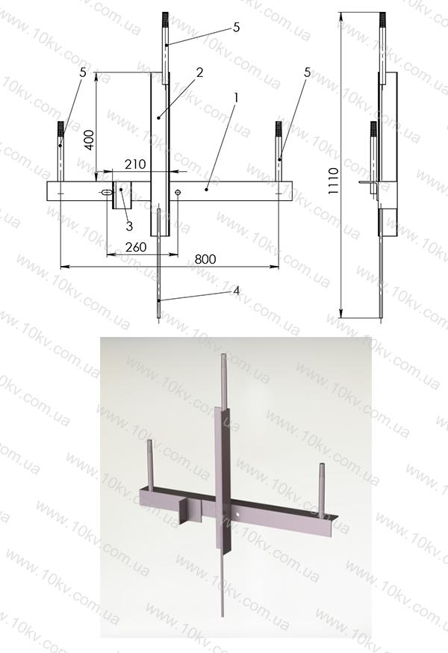
Позиция | Наименование детали | Количество | Масса, кг
1 | Уголок 70х70х5 | 1 | 11,05
2 | Уголок 70х70х5 | 1 | 11,05
3 | Уголок 70х70х5 | 1 | 11,05
3 | Круг 10 | 1 | 11,05
4 | Круг 22 | 3 | 11,05

